

Universidad Autónoma de San Luis Potosí

Facultad de Contaduría y Administración

División de Estudios de Posgrado

**Tesis**

Análisis de eficiencia en métodos de programación para la línea de producción de maquinados de cabezas utilizando los sistemas *kanban*, programa de producción, lote óptimo de producción y punto de reorden.

Que presenta:

I. M. A. Ernesto Rodríguez Patiño

Para obtener el grado de:

Maestro en Administración con Énfasis en Negocios

Asesor de tesis:

M. A. Marco Antonio Villa Cerda

San Luis Potosí, S.L.P.

Enero 2015



**Tesis**

Análisis de eficiencia en métodos de programación para la línea de producción de maquinados de cabezas utilizando los sistemas *kanban*, programa de producción, lote óptimo de producción y punto de reorden.

Que presenta

I. M. A. Ernesto Rodríguez Patiño

Para obtener el grado de:

Maestro en Administración con Énfasis en Negocios

M. A. Marco Antonio Villa Cerda _______________________

Director

M. A. Esther Castañón Nieto _______________________

Asesor

M. A. Gerardo Javier Vilet Espinosa _______________________

Asesor

San Luis Potosí, S.L.P.

Enero 2015

Agradecimientos

A Dios

Por darme la fuerza para continuar con mi maestría, aun cuando lo consideraba difícil y a veces parecía rendirme.

A mi mamá y mi papá

Que nunca dejaron de cuestionarme sobre el avance de mi maestría y eso me ayudó a empujarme a seguir adelante.

A mi hermano

Por hacerme sentir grande por tener mi maestría y ayudarme a ver que puedo ser un gran ejemplo para él.

A mi director de tesis

Por toda la paciencia que me tuvo, y también que nunca se rindió y me apoyó cuando lo necesité.

Me dedico este trabajo a mí mismo, por todo el trabajo que me costó, por las tardes empeñadas en crearla, por empujarme a salir adelante aun cuando parecía que me rendía y no tenía más ganas de seguir. Gracias por salir adelante.

RESUMEN

Cuando se tiene una línea de producción, siempre nos encontramos con el siguiente interrogante ¿cómo puedo obtener la mayor producción con el menor desperdicio? Es la pregunta que responderemos en el siguiente estudio.

Comúnmente, las plantas de producción utilizan el método de programa de producción para manejar la producción de bienes, esta representa una de las formas más estables de controlar lo que se produce, nos ayuda a mantener un nivel de inventario y a controlar el espacio ocupado en almacén; pero también es una buena práctica utilizar otros sistemas para controlar la producción que nos pueden traer grandes beneficios como lo son el *kanban* y el punto de reorden; cada uno de ellos con sus ventajas y desventajas, así también, cada uno cuenta con su forma específica de aplicarlo.

La información que se presenta, nos ayudara a decidir cuál es la mejor opción para una línea de producción en la industria de los bienes remanufacturados, ya que al ser diferente a una línea de producción en la cual los bienes producidos son completamente hechas con material nuevo, se toman consideraciones diferentes, como el gran espacio que ocupa un bien remanufacturado y su alto costo.

Al final del estudio llegamos a la conclusión de que el *kanban* es el método de control de producción más efectivo, ya que nos ayuda a mantener un inventario bajo, cuidando los costos de almacenaje, y también, nos permite mantener una línea de producción flexible, lo cual nos ayudara a hacer cambios de producto fácilmente y con esto, mantener al cliente satisfecho.

Contenido

Capítulo I. Introducción 9

1.1. Estado del Arte 9

1.2. Planteamiento del problema 13

1.3. Preguntas de investigación. 15

1.4. Objetivo General de la investigación: 15

1.5. Objetivos Específicos: 16

1.6. Delimitación del estudio. 16

1.6.1. Viabilidad 16

1.6.2. Tiempo durante el cual se harán mediciones. 16

1.6.3. Financiamiento de la investigación. 16

1.6.4. Delimitación del estudio 17

1.7. Justificación de la investigación del estudio 17

1.8. Descripción capitular tentativa 19

Capítulo II. Marco Teórico y Conceptual Tentativo 21

2.1. *Kanban* 21

2.2. Beneficios del sistema *kanban* 22

2.3. Como se implementa el *kanban* 23

2.3.1. *Kanban* se implementa en cuatro fases 23

2.4. Reglas del *kanban* 24

2.5. Líneas de producción 24

2.5.1. Características de una línea de producción 25

2.6. Eficiencia 25

2.6.1. Que es la eficiencia 25

2.7. Scrap 27

2.7.1. Que es el scrap 27

2.7.2. Como se mide el scrap 28

2.8. Inventario 28

2.8.1 Que es el inventario 28

2.8.2 Como se mide el inventario 30

2.8.3 Que herramientas se pueden usar para medir el inventario 32

2.9. Almacén 37

2.9.1. Que es un almacén 37

2.9.2. Tipos de almacén 39

2.9.3. Como se lleva a cabo el control de un almacén 40

2.10. Programa de producción 44

2.10.1. Que es un programa de producción 44

2.10.2. Como se crea un programa de producción 45

2.10.3. Como se mide un programa de producción 46

2.11. Modelo de lote de producción económica. 46

2.11.1. Que es el modelo de lote de producción económica 46

2.11.2. Como se calcula el lote de producción económica 46

2.12. Punto de reorden 48

2.12.1. Que es el punto de reorden 48

2.12.2. Como se calcula el punto de reorden. 50

Capítulo III. Metodología 52

3.1. Tipo de investigación 52

3.2. Herramientas a utilizar y métodos. 52

3.2.1. Supermercado 52

3.2.2. Calculo de cantidades óptimas del *kanban* 52

3.2.3. Entrenamiento del personal involucrado 52

3.2.4. Medición de eficiencia 53

3.2.5. Costo de material 53

Capítulo IV. Análisis y discusión de resultados 54

4.1. Análisis de la demanda de cabezas 54

4.2. Análisis de programación de cabezas con base en la capacidad de línea 60

4.3. Ajuste de *kanban* de acuerdo a inventarios óptimos. 63

4.3.1. Comparación de resultados entre *kanban* óptimo y programa de producción balanceado 68

4.4. Análisis de programación en base a EOQ. 72

4.4.1. Comparación de resultados entre *kanban*, programa de producción y EOQ. 78

4.5. Análisis de programación en base *ROP* 80

4.5.1. Comparación de resultados entre *kanban*, programa de producción, EOQ y *ROP*. 84

4.6. Análisis de resultados. 86

Capítulo V. Conclusiones 87

5.1 El uso de cada sistema tiene ventajas y desventajas. 87

5.1.1. *Kanban*: 87

5.1.2. Programa de producción: 88

5.1.3. Lote optimo de producción: 89

5.1.4. Punto de reorden: 90

5.2 Comparativa entre sistemas: 91

Bibliografía 93

ANEXOS 95

Índice de Figuras

Figura 1. Definición de eficiencia 27

Figura 2. Integrando la calidad a la eficiencia 28

Figura 3. Medición del scrap 29

Figura 4. Nivel máximo de inventario 48

Figura 5.Costo Anual de emisión 48

Figura 6. Inventario Promedio 48

Figura 7. Costo anual de mantener inventario 48

Figura 8. Costo total anual 49

Figura 9. Lote optimo 49

Figura 10. Tiempo ciclo del ROP 51

Figura 11. Nivel de servicio 51

Figura 12. Inventario de seguridad 52

Figura 13. Punto de reorden 52

Figura 14. Inventario promedio 53

Figura 15. Inventario máximo 53

Figura 16. Comparativa de inventario entre kanban y programa de producción 61

Figura 17. Análisis de inventario total kanban contra programa de producción 62

Figura 18. Análisis de costos usando programa de producción 64

Figura 19. Análisis de inventario usando kanban. 68

Figura 20. Análisis de costo entre programa y kanban ajustado a 3 días 72

Figura 21. Comparativa de cantidad de piezas entre kanban y programa ajustado a 3 días 72

Figura 22. Comparativa de costos finales entre kanban, programa de producción y EOQ 80

Figura 23. Comparativa de inventarios entre kanban, programa de producción y EOQ 81

Figura 24. Comparativa de costo total entre kanban, programa de producción, EOQ y ROP. 86

Figura 25. Comparación de inventarios finales entre kanban, programa de producción, EOQ y ROP 87

Índice de tablas

Tabla 1. Uso semanal de cabezas 57

Tabla 2. Requerimiento por programa de producción y monto en dólares 59

Tabla 3. Requerimiento con kanban semanal 60

Tabla 4. Análisis de variaciones con producción programada a 1 o 2 semanas 63

Tabla 5. Capacidades de línea de producción para programa de producción 64

Tabla 6. Inventarios mínimos con kanban 66

Tabla 7. Inventarios mínimos con kanban ajustado 67

Tabla 8. Kanban Óptimo 70

Tabla 9. Programa de producción balanceado 71

Tabla 10. Análisis de números de parte ara EOQ 74

Tabla 11. Costo de producción para números de parte para análisis de EOQ 75

Tabla 12. Demanda anual, costo de almacenar y producción anual total para EOQ 76

Tabla 13. Resultado para EOQ 77

Tabla 14. Costo total usando EOQ 78

Tabla 15. Resultados finales en costo total 80

Tabla 16. Comparación de inventarios entre kanban, programa de producción y EOQ 81

Tabla 17. Datos iniciales para ROP 82

Tabla 18. Análisis de costos comparando nivel de inventario 85

Tabla 19. Comparativa de costo total entre kanban, programa de producción, EOQ y ROP 86

Tabla 20. Comparativa de inventario final entre kanban, programa de producción, EOQ y ROP 87

**Capítulo 1**

**Introducción**

**Análisis de eficiencia en la línea de producción de maquinados de cabezas utilizando los sistemas *kanban* y las causas de la creación de excesos de material, dentro de una empresa que re manufactura motores.**

# Capítulo I. Introducción

## 1.1. Estado del Arte

Para Rubiano (2003), la cadena de suministro *kanban* es un enfoque mediante el cual se intenta mejorar el rendimiento de Cadena de Suministro, a través de una extensión el sistema de control de producción cerrado. En los sistemas *kanban* las tarjetas se asignan a la línea de producción global. Al comenzar la producción, todas las tarjetas disponibles se localizan al comienzo de la línea. Al llegar órdenes, si hay suficientes tarjetas disponibles en el sistema, las tarjetas necesarias se adhieren a éstas y juntas se desplazan a través de la línea de producción. Cuando la orden se procesa completamente en la línea, y sale del último centro de trabajo, la tarjeta es removida y enviada al comienzo de la línea. Ninguna orden puede entrar en la línea sin habérsele asignado tarjetas, es decir, si llegan órdenes y no hay tarjeta libre, las órdenes se acumulan como ordenes pendientes, de donde se descargarán a medida que se liberan tarjetas por concepto de órdenes terminadas. Se establecen inventarios de seguridad intermedios entre dos estaciones consecutivas, gestionados por una disciplina PEPS (primero en llegar, primero en ser servido).

Hines (1999), usa los términos *lean production*, (como producción ajustada) y *lean* *management* para referirse a las técnicas producción de Toyota. Estas técnicas y la filosofía subyacente a ellas habían sido divulgadas anteriormente en Occidente como *Justo a tiempo*. Los principios de este enfoque son la lucha contra el despilfarro de recursos en actividades que no añaden valor para el cliente y el mayor aprovechamiento de la experiencia e inteligencia del personal a través de la polivalencia y de la mejora continua.

Para Urbina Pérez (2001), en grandes plantas la necesidad de coordinación del conjunto de la planta impone otras necesidades, mientras que es necesario que tengan el tamaño suficiente para disponer de expertos en ingeniería de productos y procesos y asumir que dediquen parte de su tiempo al desarrollo del proyecto. El responsable de la planta puede tomar decisiones de un modo ágil sin estar supeditado en los temas operativos a las políticas globales de una empresa matriz. A la vez es necesario que no se dé una fuerte dependencia de clientes concretos. De darse esta situación de dependencia, la compañía y su cliente deberían ser objeto de una metodología que plantease una implantación conjunta.

Las diferencias entre iniciativas de mejora dependen de que las modificaciones afecten sólo a la maquinaria y equipos de producción o bien a la organización, y también de si la empresa adopta las nuevas técnicas de producción parcial o totalmente. La transformación a los principios *lean* de una planta industrial se concretan en un conjunto de objetivos parciales. En términos genéricos se trata de implantar un sistema productivo, al mínimo coste y con la calidad debida, que opere sobre la base de los pedidos de sus clientes para lo cual debe ser flexible y de respuesta rápida.

Según Fillipini (1998), un alto nivel de flexibilidad en la producción está relacionado con la facilidad de pasar de producir uno a producir otro modelo de producto y con el ajuste de los ciclos de las operaciones, o tiempo de ciclo objetivo, también variable según la demanda. Conseguir esta flexibilidad depende de:

* Las posibilidades de implantar los procesos con distribuciones físicas altamente flexibles, siempre que la maquinaria e instalaciones productivas que integran el proceso lo permita.
* La facilidad con que los equipos productivos pueden cambiar de modelo de producto o de nivel de producción.
* La polivalencia del personal, para poder cambiar la asignación de tareas.

Para Ferrero (1998), un sistema de control de inventario eficiente no trata por igual a todos los renglones en existencia, sino que aplica métodos de control y análisis en correspondencia con la importancia económica relativa de cada producto. De ahí una cuestión: ¿cómo clasificar los productos en inventario con un impacto efectivo y eficiente en la administración empresarial? Se ha generalizado, en la práctica, diferenciar la gestión de inventario con dependencia de las características de los artículos que lo componen y, en la literatura revisada, a partir de una variable o parámetro base cuantitativo. Este articulo presenta y aplica en dos organizaciones cubanas de servidos turísticos dos enfoques alternativos, para clasificar los productos en existencia y servir de soporte a una gestión de aprovisionamiento eficiente y orientada al cliente.

Para Ballou (1991), el valor añadido que incorpora la logística en cada uno de los eslabones del sistema logístico constituye un arma competitiva importante. Tal es el caso de la excelencia en el servicio de entrega, el liderazgo en la diferenciación del producto, la gestión con un mínimo de costo o el servicio logístico al cliente sobre la base de una eficiente gestión de los inventarios. La gestión de inventarios se deriva de la importancia que tienen las existencias para la empresa y, por lo tanto, la necesidad de administrarlas y controlarlas. Su objetivo consiste fundamentalmente en mantener un nivel de inventado que permita, a un mínimo de costo, un máximo de servicio a los clientes.

Para Buffa (1992), actualmente, la asignación de las cuotas de producción a las diferentes plantas del mundo se hace de acuerdo con los siguientes criterios: coste, calidad y tiempo de entrega del producto. Considerando que las multinacionales han incorporado a sus estrategias transnacionales países muy poblados, como China, India y Brasil (con grandes mercados de clientes y pequeños costos salariales), producir en esos países permitiría obtener productos con un precio al alcance de sus habitantes y, llegado el momento, venderlos en todo el mundo. La situación actual, de tendencia al libre comercio en muchas zonas del mundo, reabre el interrogante sobre la deslocalización y la forma en que las cadenas de montaje de los países desarrollados responderán ante este desafío.

Para Cespon (2003), las cadenas de montaje se caracterizan por la división del trabajo en puestos que van añadiendo valor al producto a través de un proceso de ensamblaje. Los puestos de trabajo están provistos principalmente de maquinaria, materiales, tecnología y mano de obra directa. Además, en toda la cadena existe una secuenciación de actividades que deben desarrollarse obligadamente en un ciclo de tiempo. Todo esto obliga a un diseño rígido de la cadena y a equilibrar los puestos de trabajo según su tiempo de ciclo. Por tanto, todos los trabajadores disponen del mismo tiempo de ciclo para ejecutar sus actividades, con independencia del nivel de formación o especialización que posea cada uno.

Para Everett (1991), en las cadenas de montaje es normal que exista una organización interna. Hay grupos de trabajo con un supervisor que regula el funcionamiento del grupo y controla la calidad de las operaciones. La participación de los miembros del grupo es fundamental para alcanzar el nivel de calidad habitual cuando alguien debe ser reemplazado. Una mayor participación hará que la ausencia del trabajador se note menos como consecuencia de la ayuda del resto de miembros. La participación de los demás miembros del equipo consiste en la ayuda que prestan a la persona con menos experiencia, para que logre alcanzar el nivel de productividad y calidad necesarias lo antes posible. Esta ayuda es distinta dependiendo de la actividad; sin embargo, puede ir desde la posición física que debe adoptar la persona para ese trabajo, hasta la forma de verificar si el trabajo ha sido ejecutado conforme a las especificaciones técnicas.

## 1.2. Planteamiento del problema

Actualmente, en la planta Cummins Motores, ubicada en el eje 122 de la zona industrial en la ciudad de San Luis Potosí, se han tenido muchos problemas en cuanto a costo de material, esto es, que se usa mucho material comprado totalmente nuevo, en lugar de utilizar partes que se pueden recuperar de motores sumado a una correcta medición de la producción y eficiencia de la línea de maquinados de cabezas; este problema se trató de resolver con el uso de la metodología *kanban*, pero al no tenerse bien definidas las herramientas necesarias para trabajar con esta metodología, el ejercicio fue un fracaso, por lo cual se volvió a implementar el uso de un programa definido de producción para la línea de maquinados, el cual ha dado resultados aceptables tanto para cumplir con los requerimientos de producción, como en costo de material, ya que estamos utilizado material recuperado al cincuenta por ciento y material comprado nuevo al otro 50 por ciento para alcanzar el cien por ciento de producción.

En la línea de maquinados de cabezas se programaba la producción de manera muy sencilla mediante punto de reorden, el cual consistía en que el operario de la línea de ensamble de motores, preguntaba al surtidor de la línea por una cabeza cada vez que tenía un motor por ensamblar que la requiriera, de esta manera el surtidor se desplazaba al área de los *rack*s en donde había uno especialmente dedicado a las cabezas se delimitaba cada espacio o área a cada modelo de cabeza dependiendo su alto o bajo movimiento, el problema se presentaba cuando la demanda de la línea era más alta que el *stock* almacenado en el *rack*, la línea tenía que parar esperando a que la línea de maquinados de cabezas volviera a recuperar el *stock* del punto de reorden, el cual era más o menos de cuatro horas si la cabeza era hecha con material completamente nuevo y de ocho horas si la cabeza era ensamblada de con material de recuperación de otra cabeza ya usada, esto incurría en muchos paros de línea por el desabasto de las cabezas y es que la demanda de la línea de motores es muy cambiante tanto que este sistema no funcionaba adecuadamente.

Se tomaron muchas medidas de contención pero siempre era con base en el punto de reorden basado en la disponibilidad de cabezas en el *rack*, como por ejemplo que cuando el *rack* tuviera 2 o 3 cabezas de determinado modelo la línea de maquinados de cabezas se tenía que ponerse a trabajar para recuperarlo cuanto antes y no esperar a que el *rack* estuviera vacío para poder así reducir el tiempo de reacción y el paro en la línea de ensamble de motores, pero lo que esta medida trajo como consecuencia fue el sobre inventario de algunas cabezas que casi no se movían, aparte de tener ocupada a la línea de maquinados de cabezas en cabezas que no eran necesarias, se empezaron a idear diferentes alternativas de solución pero todas basada en el *rack* de las cabezas y todas fallaban.

## 1.3. Preguntas de investigación.

Lo anterior da paso a las siguientes interrogantes:

1. ¿Es el sistema *kanban* es una herramienta que pudiera lograr una mayor eficiencia en la línea de maquinados y como se aplicaría?
2. ¿Qué es lo que ha causado que se creen excesos de material terminado en la línea de maquinados?
3. ¿Qué sistema ayudara a controlar los excesos de la línea de una forma mejor y más eficaz, el *kanban*, el programa de maquinados anterior, programar por lote optimo o por *ROP*, y por qué?

## 1.4. Objetivo General de la investigación:

Escoger de los cuatro sistemas de programación, *Kanban*, programa de producción, modelo de lote óptimo de producción y *ROP*, el que obtengamos la mejor mezcla de inventario terminado y tengamos los mejores costos en inventario final.

## 1.5. Objetivos Específicos:

* Analizar la producción utilizando *kanban*.
* Analizar la producción utilizando un programa de producción.
* Analizar la producción utilizando el modelo de lote óptimo de producción.
* Analizar la producción utilizando *ROP*.
* Analizar por qué se crean excesos en la línea de maquinados y como se disminuirían con los diferentes métodos.

## 1.6. Delimitación del estudio.

### 1.6.1. Viabilidad

* El estudio se hará dentro de la misma planta con la herramientas y el apoyo del personal encargado del sistema *kanban* y el programa de maquinados, el conocimiento adquirido podrá ser aplicado a otras áreas de materiales.

### 1.6.2. Tiempo durante el cual se harán mediciones.

* Se empezarán a tomar resultados al final de cada cuatrimestre del año 2013 a 2014 ya que es aquí cuando se hacen las mediciones de excesos de producción, y de cumplimiento de objetivos de producción, tiempo muertos por falta de material y deficiencias de la línea de producción.

### 1.6.3. Financiamiento de la investigación.

* Este estudio se hará con los recursos ya existentes en la planta, con todo el personal involucrado, y las herramientas disponibles, llámese, personal, sistema *kanban*, tarjetas de producción y sistemas de medición de eficiencia y producción.

### 1.6.4. Delimitación del estudio

* Se ha elegido realizar esta investigación en la empresa Cummins toda vez que puede ser implementada en todas las empresas que cuenten con líneas de producción y un sistema para manejar inventarios; la metodología *kanban* y de medición de eficiencia ha sido utilizada ya anteriormente en empresas que producen suministros médicos hasta la automotrices; Cummins actualmente es una de las empresas más fuertes de San Luis Potosí y del mundo, la utilización de este sistema para mejorar eficiencia y reducir costos llevara a que la empresa a lograr ser un *benchmarking* para otras empresas que decidan implementar este método; además los beneficios financieros de reducción de inventarios y perdidas de desperdicio de material llevara a que la empresa pueda invertir en otras áreas, como puede ser la reducción de desperdicio al medio ambiente o inclusive la adquisición de nuevos negocios con lo cual la planta de trabajo podrá ampliarse y la empresa podrá ofrecer más oportunidades al público en general.

## 1.7. Justificación de la investigación del estudio

Este caso de estudio se elabora debido a que la línea de maquinados ha tenido problemas actualmente en la creación de excesos de material y en los resultados de producción del año pasado. Esto debido a que no se ha llevado un control claro sobre el uso de material para producir el producto terminado ni ha habido una buena medición de cómo se da la señal de producción y como debe hacerse la producción para lograr los objetivos deseados.

En este caso, se puede medir las eficiencias tanto del uso del sistema *kanban* como del programa de maquinados de la siguiente forma:

***Kanban***

* Con el ciclo de retorno de las tarjetas utilizadas en un sistema *kanban*, en cuanto tiempo toma el retorno de estas, y el llenado de las estaciones de material y cuánto tiempo tarda este llenado.

**Programa de maquinados**

* Con el programa de maquinados, es más fácil la medición, ya que se tiene un objetivo de producción, el cual se debe cumplir al 95 por ciento para que se alcance la meta de objetivo.

**Modelo de lote de producción económica EOQ**

* Con cantidad a ordenar de lote mínimo, solo hay que asegurarse que se cumplan las órdenes solicitadas para poder mantener el inventario deseado.

**Punto de reorden**

* Con el programa de maquinados, es más fácil la medición, ya que se tiene un objetivo de producción, el cual se debe cumplir al 95 por ciento para que se alcance la meta de objetivo.

**Excesos**

* Los excesos de pueden medir comparando las metas de producción, con la producción actual y obteniendo el margen de producción no programada, de esta forma se puede hacer un *forecast* de excesos a futuro y determinar las causas del porque existen.

Esta investigación ofrecerá a un punto de vista práctico del porqué se crean excesos de producto terminado y existirá una herramienta para poderlo controlar, o eliminarlo a un largo plazo, siendo útil no sólo para la empresa objeto de estudio sino para cualquier empresa del sector, de características similares, que se enfrente a este tipo de problemáticas.

## 1.8. Descripción capitular tentativa

En el capítulo uno se mostraran los diferentes puntos de vista acerca de la implementación del sistema *kanban* y como ha funcionado con respecto a diferentes empresas de varios giros del mercado, así como los antecedentes que ha dejado el uso de esta herramienta y los resultados que se han obtenido, también se verán las diferentes formas en las que se ha implementado y los errores que se han llevado a que este sistema no funcione correctamente.

En el capítulo dos se verán todos los puntos que rodean la herramienta *kanban* y su utilización, así como todas las áreas que conforman a las empresas que implementan este sistema, así como las áreas que no lo implementan. También se dará una breve descripción de cómo estas áreas llevan a cabo su control y medición de inventario, así como las herramientas que utilizan para medir sus resultados.

En el capítulo tres se definirá la metodología que se utilizará para implementar el sistema *kanban*, así como las herramientas necesarias para su correcta medición, también se revisaran las herramientas utilizadas como estadística, diagrama de Ishikawa, diagrama de gant, diagramas de flujo de materiales, diagrama de causa-efecto, gráficos de control e histogramas.

En el capítulo cuatro, se analizara los resultados obtenidos de acuerdo a las metas que se plantearon, tanto en tiempo como en la eficiencia obtenida en la producción de acuerdo al uso del sistema *kanban* y por otra parte, mediante un programa de producción; también se revisaran los errores y analizaran los errores cometidos y la forma en la que se corregirán, también revisaremos metodología de medición fue la más ap*rop*iada para medir los resultados.

En el capítulo cinco, se darán las conclusiones del estudio y su implementación, en qué condiciones funciona mejor y se dará la retroalimentación del uso de estas herramientas en las áreas de producción, y como los controles utilizados para la medición dieron los resultados esperados.

# Capítulo II. Marco Teórico y Conceptual Tentativo

## 2.1. *Kanban*

Segúngerenciaindustrial.com *(2010) Kanban* es un sistema que controla el flujo de recursos en procesos de producción a través de tarjetas, que son utilizadas para indicar abastecimiento de material o producción de piezas. Está basada en la demanda y consumo del cliente, y no en la planificación de la demanda. Puede entenderse también, como un sistema de producción que determina el flujo de materiales a través de señales que indican cuándo debe producirse un producto y cuándo debe reabastecerse de materias primas entre dos centros de trabajo que son consecutivos.

Para Toyota (2008), ellos vienen aplicando este concepto desde los años 50 y desde entonces su implementación se ha multiplicado a lo largo y ancho del mundo industrial, permitiendo desarrollar un ambiente de producción óptimo y competitivo. Desde un almacén, las piezas son enviadas a la línea principal luego de que una señal de reposición es generada por el consumo de la primera pieza de la caja. Esta señal es dada por una tarjeta denominada “*kanban*”, la cual es recolectada y leída a través de un sistema interno.

Este sistema dispara la orden de suministrar esa misma pieza, para ser utilizada en la próxima etapa. El *kanban* se utiliza, generalmente, para piezas de poco volumen que son suministradas en su embalaje original (por ejemplo, soporte de consola). Asimismo, la tarjeta *kanban* se encuentra ubicada en uno de los laterales de la caja, en un tarjetero porta *kanban*.

## 2.2. Beneficios del sistema *kanban*

Para Toyota (2008) la reducción de inventarios y obsolescencia de productos consiste en: material no es entregado hasta que es producido, esto provoca que se reduzcan las necesidades de espacio. Si el material sufre una actualización de diseño, el producto es entregado al siguiente proceso considerando las actualizaciones en diseño. Menos desperdicios y basura, al igual que en el punto anterior, debido a que los productos se entregan solo cuando son requeridos, fomentan que no haya sobre producción, y se eliminan los costos de almacenamiento.

Para productionlines.blogspot (2008), provee flexibilidad en la producción, la forma en la que están dispuestas las líneas de producción facilita la adaptación a los cambios en la demanda del producto, ya sea por cambios en el diseño o por cambios en los requerimientos del cliente. Reducción del costo total, no tener sobreproducción y contar con unidades de producción flexibles, minimizar *stock*s de seguridad y reducir tiempos de espera conlleva a una reducción del costo total.

Cuantificación de valor, esto se da cuando en el sistema *kanban* se realiza previamente un estudio en la asignación de las cantidades requeridas para el llenado de los almacenes (no será mejor ‘para el deposito’) de productos en proceso. Si conocemos los pasos y las cantidades exactas del material requerido para las fases finales de Producción y Ensamble, los almacenes de productos en proceso pueden tener asignado un valor interno para la Empresa. Aunque su venta no sea posible en ese momento, por no estar terminado el producto, esta medición es posible cuando se tiene un control, que el p*rop*io *kanban* p*rop*orciona.

## 2.3. Como se implementa el *kanban*

De acuerdo a gerenciaindustrial.com (2010) el *Kanban* sólo se puede implementar en empresas que produzcan en serie. Su incorporación, como toda nueva herramienta, que implique cambios estructurales en la gestión debe contar el aval de la dirección y el compromiso y conocimiento del sistema en las áreas de producción y compras.

### 2.3.1. *Kanban* se implementa en cuatro fases

* Fase 1: Capacitar a todo el personal en los principios de *kanban*, y los beneficios de usarlo.
* Fase 2: Implementar *kanban* en aquellos componentes con más problemas para facilitar su manufactura y para resaltar los problemas escondidos. El entrenamiento con el personal continúa en la línea de producción.
* Fase 3: Aplicar *kanban* en el resto de los componentes, esto no debe ser problema ya que para esto los operadores ya han visto las ventajas de *kanban*. Es importante tener en cuenta todas las opiniones de los operadores ya que ellos son los que mejor conocen el sistema. Y mantenerlos al tanto de la instrumentación del sistema en sus áreas.
* Fase 4: Esta fase consiste de la revisión de *kanban*, los puntos de pedido y los niveles de pedido, es importante tomar en cuenta las siguientes recomendaciones para el funcionamiento correcto del sistema:

a) Ningún trabajo debe ser hecho fuera de secuencia.

b) Si se encuentra algún problema notificar al supervisor inmediatamente.

Los lotes de piezas se envían a la línea principal dentro de un mismo Dolly, según cada tipo de vehículo. Se utiliza, generalmente, para disminuir los espacios en línea (eliminando estanterías), eliminar la caminata de los operarios que realizan el montaje y, de esta forma, disminuir el tiempo de los procesos. La preparación del *Kit* se realiza siempre con el mismo tipo y cantidad de piezas, y la señal de suministro a la línea es dada por un contador de vehículos; es decir, cuando este contador indica que se han procesado determinada cantidad de vehículos (siempre es fija) se inicia el suministro a la línea para realizar la reposición de las piezas consumidas.

## 2.4. Reglas del *kanban*

Regla 1: No se debe mandar un producto defectuoso a los procesos subsiguientes.

Regla 2: Los procesos posteriores requerirán solo lo que es necesario.

Regla 3: Producir solamente la cantidad exacta requerida por el proceso siguiente. .

Regla 4: Balancear la producción.

Regla 5: *Kanban* ayuda a evitar especulaciones.

Regla 6: Y permite estabilizar y racionalizar el proceso.

## 2.5. Líneas de producción

Una línea de producción es el conjunto armonizado de diversos subsistemas como son: neumáticos, hidráulicos, mecánicos, electrónicos, software, etcétera. Todos estos con una finalidad en común: transformar o integrar materia prima en otros productos. Se utiliza una línea de producción en la fabricación repetitiva como puesto de trabajo, y se trata bien de una clasificación de varias estaciones de tratamiento, bien de un tratamiento individual.

Al utilizar las líneas de producción, puede registrar las estaciones de tratamiento en un entorno repetitivo o de proceso con muchos más detalles de los necesarios.

Puede crear puestos de trabajo separados o líneas de producción para cada estación de tratamiento y registrar estas estructuras en el sistema utilizando la jerarquía de la línea, o bien puede definir la línea de producción como un objeto y utilizar esta línea de producción para cada modo en la hoja de ruta específica.

### 2.5.1. Características de una línea de producción

* Mínimo tiempo ocioso en las estaciones.
* Alta cantidad (tiempo suficiente para que los operadores terminen el trabajo).
* Costo de capital mínimo.
* Transporte entre estaciones sin medio de transportación
* Velocidades de transportación diferentes entre estaciones.
* Almacenes entre las operaciones o transportaciones. (productionlines.blogspot, 2008)

## 2.6. Eficiencia

### 2.6.1. Que es la eficiencia

Es el criterio económico que revela la capacidad administrativa de producir el máximo de resultado, con el mínimo de recursos; energía y tiempo.

**2.6.2. Como se mide la eficiencia**

Cuando nos referimos a los procesos, los definimos como una secuencia de pasos que tienen un p*rop*ósito determinado y que se puede medir; a partir de esto estamos en condiciones de aplicar la definición de eficiencia en forma de una ecuación, la cual está representada por la siguiente expresión:

**Figura 1. Definición de eficiencia**

[eficiencia basica](http://xperbiz.files.wordpress.com/2007/06/eficiencia-basica.jpg)

Fuente: (Aximia, 2007)

Si somos capaces de establecer números para los resultados obtenidos y los recursos comprometidos, entonces es de suponer que la Eficiencia debe ser mayor que uno para hablar técnicamente, puesto que si es menor que uno entonces la eficiencia –economía de recursos- no se estaría cumpliendo.

La comparación puede hacerse con la p*rop*ia serie histórica de datos, tal cual como puede verse en el gráfico anterior, pero otra posibilidad en la medida que se tengan los datos disponibles es hacer la comparación el mejor competidor o un proceso equivalente.

Por último un aspecto que frecuentemente ofrece inconvenientes es cómo integrar la calidad a la ecuación básica planteada anteriormente, pues eso resulta tan sencillo como añadir un factor, veamos:

**Figura 2. Integrando la calidad a la eficiencia**

[eficiencia ampliada](http://xperbiz.files.wordpress.com/2007/06/eficiencia-ampliada.jpg)

Fuente: (Aximia, 2007)

En la práctica, traducir la calidad a un factor multiplicador no resulta ser una cuestión simple, en especial si se define que la calidad del proceso debe ser establecida por el cliente. Siendo así se requerirá la medición frecuente y con una metodología consistente de manera de garantizar los resultados; adicionalmente corresponde trasladar los resultados de los diferentes factores que inciden en la calidad en un solo guarismo, caso contrario existirán varias ecuaciones de eficiencia asociadas, por último se requerirá normalizar la calidad a una escala en la cual el factor multiplicador neutro (es decir el número uno) sea equivalente a la calidad definida como aceptable como la organización.

## 2.7. *Scrap*

### 2.7.1. Que es el *scrap*

Es el rechazo interno de producción. El porcentaje de piezas que no es entregable al cliente final.

### 2.7.2. Como se mide el scrap

Se mide obteniendo el número de piezas con defectos dividido entre el número total de piezas.

**Figura 3. Medición del scrap**

|  |  |
| --- | --- |
| % Scrap = | piezas rechazadas |
|  | total de piezas producidas |

Fuente: Elaboración p*rop*ia.

## 2.8. Inventario

### 2.8.1 Que es el inventario

Un inventario representa la existencia de bienes muebles e inmuebles que tiene la empresa para comerciar con ellos, comprándolos y vendiéndolos tal cual o procesándolos primero antes de venderlos, en un período económico determinado. Deben aparecer en el grupo de activo circulante.

De este modo, con los elementos del inventario es posible realizar transacciones, tanto de compra como de venta, así como también es posible someterlos a ciertos procesos de elaboración o modificación antes de comerciar con ellos. Estas transacciones de compra y venta deben realizarse en un período económico determinado y deben contarse dentro del grupo de activos circulantes de la empresa.

**Clases de Inventarios:**

De acuerdo a las características de la empresa encontramos cinco tipos de inventarios.

**Inventario de Mercancías:**

Lo constituyen todos aquellos bienes que le pertenecen a la empresa bien sea comercial o mercantil, los cuales los compran para luego venderlos sin ser modificados. En esta Cuenta se mostrarán todas las mercancías disponibles para la Venta. Las que tengan otras características y estén sujetas a condiciones particulares se deben mostrar en cuentas separadas, tales como las mercancías en camino (las que han sido compradas y no recibidas aún), las mercancías dadas en consignación o las mercancías pignoradas (aquellas que son p*rop*iedad de la empresa pero que han sido dadas a terceros en garantía de valor que ya ha sido recibido en efectivo u otros bienes).

**Inventario de Productos Terminados:**  
Son todos aquellos bienes adquiridos por las empresas manufactureras o industriales, los cuales son transformados para ser vendidos como productos elaborados.  
  
**Inventario de Productos en Proceso de Fabricación:**  
Lo integran todos aquellos bienes adquiridos por las empresas manufactureras o industriales, los cuales se encuentran en proceso de manufactura. Su cuantificación se hace por la cantidad de materiales, mano de obra y gastos de fabricación, aplicables a la fecha de cierre.  
  
**Inventario de Materias Primas:**  
Lo conforman todos los materiales con los que se elaboran los productos, pero que todavía no han recibido procesamiento.

**Inventario de Suministros de Fábrica:**Son los materiales con los que se elaboran los productos, pero que no pueden ser cuantificados de una manera exacta (Pintura, lija, clavos, lubricantes, etc.).

### 2.8.2 Como se mide el inventario

El control de inventarios se refiere a la parte operacional de los inventarios, es decir, todas aquellas prácticas que se tienen en cuenta a la hora de almacenar el producto. Entre otras se encuentran: cómo se debe realizar el conteo de inventario, cada cuánto se debe realizar, cómo deben ser los registros en el manejo de inventarios (entradas, salidas, fechas, lotes), cómo se deben poner las órdenes de pedido, cómo se deben recibir las órdenes de despacho, cómo realizar la inspección de órdenes de recibo, cómo asegurar un adecuado almacenamiento (bodega, estantería, luz, ventilación).

El enfoque más común que hemos visto en cuanto a fijación de políticas de inventario es asignar un índice de rotación fijo como meta y los encargados de los centros de distribución piden producto según se crea conveniente para obtener esta meta. Este enfoque claro está tiene varios inconvenientes. En primera instancia, este índice suele ser fijado de manera arbitraria, segundo no tiene en cuenta el nivel de servicio (enfoque netamente financiero) y tercero el índice de rotación se fija de manera global sin tener en cuenta las diferentes características de cada referencia en los diferentes puntos de distribución.

La administración científica de inventarios busca a través de técnicas como la investigación de operaciones encontrar las políticas óptimas de inventarios. A continuación se explicarán brevemente los parámetros de entrada y características de un modelo de inventarios.

•Alcance: Define si el modelo resuelve un problema de un solo o múltiples niveles; los niveles en este caso pueden ser, puntos de red, múltiples estaciones de trabajo, diferentes niveles del proceso productivo (materia prima, ensambles, subproductos).

•Demanda: la demanda se puede mirar desde dos dimensiones. En primera instancia puede ser constante o variable y de otro lado puede ser aleatoria o determinística.

•Lead times: pueden ser de tipo aleatorio o determinístico.

•Excesos de demanda: define que ocurre con la demanda no satisfecha, pueden ser *back* *orders* (se satisface cuando se tenga disponibilidad de producto bajo un costo adicional) o son ventas perdidas (podría ser una mezcla de ambas opciones).

•Tiempos de revisión: Define cada cuánto tiempo se tiene la posibilidad de conocer el inventario disponible, se divide en modelos de revisión continua y periódica.

•Vida útil: determina si los productos tienen tipos de deterioro o niveles de obsolescencia.

### 2.8.3 Que herramientas se pueden usar para medir el inventario

Según las características y costos mencionados anteriormente, existen diferentes tipos de modelos para la administración de inventarios, los más comunes serian:

* Q,r: Se calcula un punto de reorden (r) y un tamaño de lote fijo Q
* S,R: Se calcula una frecuencia de reposición (R) y un nivel máximo de inventario
* S,s,R: Se calcula una frecuencia de reposición (R) , un nivel mínimo (s) y un nivel máximo (S)

En todos estos modelos se minimiza la suma de los costos incluyendo el de ventas perdidas obteniendo un nivel de servicio implícito. Sin embargo, en la mayoría de los casos es en extremo difícil calcular el costo de pérdida de beneficio, por lo que se utiliza una variación de estos modelos: se define un nivel de servicio explícito y se calculan los parámetros de forma tal que minimicen la suma de los demás costos.

Existen dos variantes determinadas por la definición de nivel de servicio. En la primera se establece la probabilidad de que exista *stock-outs* en un periodo de reposición, mientras que en la segunda se determina la p*rop*orción de demanda que deberá ser satisfecha. De estos dos suele ser más usado el segundo enfoque, dado que está más directamente relacionado con la pérdida por ventas no realizadas. Sin embargo estas soluciones enfrentan una importante dificultad cuando se trata de un portafolio de numerosos productos y varios puntos de distribución y es la asignación del nivel de servicio adecuado a cada *sku* en cada locación, para ello se recomienda tener en cuenta 4 aspectos claves.

* Nivel de demanda: entre mayor sea el nivel de demanda, mayor debe ser el nivel de servicio pues cualquier cambio porcentual del servicio impacta en mayor medida en las ventas.
* Costo unitario: entre menor sea el costo unitario, mayor deberá ser el nivel de servicio dado que cada unidad almacenada tiene un menor costo de almacenamiento.
* Margen de contribución unitario: entre mayor sea el margen de contribución unitario mayor deberá ser el nivel de servicio, dado que cada venta perdida representaría un mayor detrimento en la utilidad de la compañía.
* Variabilidad de la demanda: entre menor sea ésta, mayor deberá ser el nivel de servicio, dado que se requerirán menores niveles de inventario.

Para Poch (2000), el control interno sobre los inventarios es importante, ya que los inventarios son el aparato circulatorio de [una empresa](http://www.monografias.com/trabajos11/empre/empre.shtml) de [comercialización](http://www.monografias.com/trabajos/comercializa/comercializa.shtml). Las compañías exitosas tienen gran cuidado de proteger sus inventarios. Los elementos de un buen [control interno](http://www.monografias.com/trabajos14/matriz-control/matriz-control.shtml) sobre los inventarios incluyen:

1. Conteo físico de los inventarios por lo menos una vez al año, no importando cual sistema se utilice
2. Mantenimiento eficiente de compras, recepción y procedimientos de embarque
3. Almacenamiento del inventario para protegerlo contra el robo, [daño](http://www.monografias.com/trabajos28/dano-derecho/dano-derecho.shtml) o descomposición
4. Permitir el acceso al inventario solamente al [personal](http://www.monografias.com/trabajos11/fuper/fuper.shtml) que no tiene acceso a los registros contables
5. Mantener registros de inventarios perpetuos para las mercancías de alto costo unitario
6. Comprar el inventario en cantidades económicas
7. Mantener suficiente inventario disponible para prevenir situaciones de déficit, lo cual conduce a pérdidas en ventas
8. No mantener un inventario almacenado demasiado [tiempo](http://www.monografias.com/trabajos901/evolucion-historica-concepciones-tiempo/evolucion-historica-concepciones-tiempo.shtml), evitando con eso el gasto de tener [dinero](http://www.monografias.com/trabajos16/marx-y-dinero/marx-y-dinero.shtml) restringido en artículos innecesarios.

**Método PEPS**

Para Guajardo (1995), el método PEPS parte del supuesto de que las primeras unidades de productos que se compraron fueron las que primero se vendieron. En una [economía](http://www.monografias.com/trabajos54/resumen-economia/resumen-economia.shtml) inflacionaria esto quiere decir que el costo de las mercancías o productos vendidos se determina con base en los precios más antiguos y, en consecuencia, las utilidades presentadas van a ser artificialmente más altas, aunque los inventarios no vendidos queden registrados, en el balance, a los precios más próximos o actuales.

Por supuesto, éste método de valoración de inventarios se emplea para efectos contables más no para p*rop*ósitos tributarios, pues a mayor utilidad también mayor impuesto a pagar.

El ajuste por inflación no produce ningún efecto en la utilidad, por cuanto el crédito que se registra en la cuenta de corrección monetaria (ingreso) se ve compensado por el mayor valor del costo de ventas, producto, precisamente, de dicho ajuste por inflación. Y esto se debe a que los inventarios más antiguos —que producen el mayor ajuste por inflación— son los que se toman como base para el cálculo del costo de la mercancía vendida.

El método UEPS es el inverso del método PEPS porque éste, contrario a aquél, parte de la suposición de que las últimas unidades en entrar son las que primero se venden y, en consecuencia, el costo de ventas quedará registrado por los precios de costo más altos, disminuyendo así la utilidad y el impuesto a pagar, pero subvaluando el monto monetario de los inventarios, que aparecerá valorizado a los precios más antiguos.

Bajo éste método la valorización de los inventarios finales y el costo de ventas arrojará resultados diferentes según se lleve sistema periódico o permanente. Y esto ocurre porqué, en tanto que en el sistema periódico las últimas entradas corresponderán a fechas cercanas al último día del período que se esté valorizando, en el sistema permanente cada vez que ocurra una venta se tomarán los últimos costos sólo hasta ésa fecha. Lo que significa que durante el período que se esté valorizando habrá liquidaciones parciales de inventarios, si se lleva sistema permanente; lo que no ocurre bajo sistema de inventarios periódicos.

El método UEPS fue creado con el claro p*rop*ósito de cargar mayores valores al costo de la mercancía vendida y disminuir así la base para el cálculo del impuesto sobre la renta. Por éste motivo, muchas empresas empleaban PEPS o promedio ponderado para sus informes contables y UEPS para la declaración de renta, generando una diferencia entre lo fiscal y lo contable, que se subsanaba mediante la creación de una partida denominada "provisión UEPS" (o LIFO por sus siglas en inglés), la cual se encuentra ahora expresamente prohibida en nuestro país, lo cual significa que, para el caso de los inventarios, no pueden existir diferencias entre los valores declarados y los contabilizados.

Como se verá en seguida, al aplicar el sistema integral de ajustes por inflación su efecto quedará reflejado casi en su totalidad en el valor informado para los inventarios finales en el balance general, en tanto que el costo de ventas se registrará por los costos reales incurridos en la compra o producción de la mercancía vendida, excepto en lo que tiene que ver con los demás factores que integran el costo de producción, especialmente las depreciaciones, agotamiento y amortizaciones.

## 2.9. Almacén

### 2.9.1. Que es un almacén

Para Cantú (2012), un almacén es un lugar o espacio físico para el almacenaje de bienes que presta un servicio en la estructura orgánica y funcional de una empresa comercial e industrial. Los almacenes son usados por fabricantes, importadores, exportadores, comerciantes, transportistas, clientes, etc.

Además de cumplir con el abastecimiento continúo de materiales y productos.  
Los almacenes tienen bien definidos sus objetivos los cuales son:

1. Resguardo

2. Custodia

3. Control

Para almacén de materias primas (2014), de acuerdo a los materiales entrantes y los que dentro del almacén se encuentran:

Almacén de materias primas: es aquel almacén encargado de todas aquellas materias y materiales que son indispensables para la producción o la comercialización de algún producto en específico.

Este almacén es el de mayor vital importancia dentro de un empresa, debido a que si fuere una empresa comercializadora sin almacén de materias primas no tendría que vender y si no venden no gana, al igual que en las empresas productivas por falta de un almacén de materias primas la producción podrá pararse debido a que no hay un flojo adecuado de materias y por motivos que estos dos departamentos están íntimamente vinculados la producción se verá afectada.  
El estudio adecuado de este almacén, es un medio para lograr economías potenciales y para aumentar las utilidades de la empresa. Por otro aspecto también hay que darle al almacén la altura que debe tener dentro de una organización en la selección de su personal: desde el puesto efectivo hasta el último estibador; esto es debido que el almacén de materias primas es un departamento más en la organización de una empresa debido a que llega a tener la misma carga de trabajo que la de cualquier otra área.

Los almacenes de materias primas deben destinarse una y exclusivamente para una sola especie de materias y productos involucrados en los procesos.

### 2.9.2. Tipos de almacén

Para luismiguelmanene.com (2012), los almacenes se clasifican de la siguiente manera:

1. ALMACEN DE PRODUCTOS TERMINADOS: El almacén de productos terminados presta servicio al departamento de ventas guardando y controlando las existencias hasta el momento de despachar los productos a los clientes.

2. ALMACEN DE MATERIA PRIMA Y PARTES COMPONENTES: Este almacén tiene como función principal el abastecimiento oportuno de materias primas o partes componentes a los departamentos de producción.

3. ALMACEN DE MATERIAS AUXILIARES: Los materiales auxiliares son todos aquellos que no son componentes de un producto pero que se requieren para envasarlo o empacarlo. Podemos mencionar los lubricantes, grasa, combustible, etiquetas, envases, etc.

4. ALMACEN DE PRODUCTOS EN PROCESO: Si los materiales en proceso o artículos semi-terminados son guardados bajo custodia y control, intencionalmente previstos por la programación, se puede decir que están en un almacén de materiales en proceso.

5. ALMACEN DE HERRAMIENTAS: Un almacén de herramientas y equipo, bajo la custodia de un encargado especializado para el control de esas herramientas, equipo y útiles que se prestan a los distintos departamentos y operarios de producción o de mantenimiento. Cabe mencionar: brocas, machuelos, piezas de esmeril, etc.

6. ALMACEN DE MATERIALES DE DESPERDICIO: Los productos partes o materiales rechazados por el departamento de control y calidad y que no tienen salvamento o reparación, deben tener un control separado; este queda por lo general, bajo el cuidado del departamento mismo.

7. ALMACEN DE MATERIALES OBSOLETOS: Los materiales obsoletos son los que han sido descontinuados en la programación de la producción por falta de ventas, por deterioro, por descomposición o por haberse vencido el plazo de caducidad. La razón de tener un almacén especial para este tipo de casos, es que los materiales obsoletos no deben ocupar los espacios disponibles para aquellos que son de consumo actual.

8. ALMACEN DE DEVOLUCIONES: Aquí llegan las devoluciones de los clientes, en él se separan y clasifican los productos para reproceso, desperdicio y/o entrada a almacén.

### 2.9.3. Como se lleva a cabo el control de un almacén

Para Anaya (2007), un almacén se puede considerar como un centro de producción en el que se efectúa una serie de procesos relacionados con:

* Recepción, control, adecuación y colocación de productos recibidos (procesos de entradas).
* Almacenamiento de productos en condiciones eficaces para su conservación, identificación, selección y control (procesos de almacenaje).
* Recogida de productos y preparación de la expedición de acuerdo con los requerimientos de los clientes (procesos de salida).

Los recursos empleados en este tipo de producción los podemos agrupar de la siguiente forma:

1. Recursos humanos, que comprende el empleo de mano de obra directa, que es aquella que físicamente manipula el producto, así como de mano de obra indirecta, que es la que interviene en la dirección, supervisión, mantenimiento y control de equipos y procesos productivos.
2. Recursos de capital, que corresponden a la utilización de la nave industrial, maquinarias y equipos de mantenimiento en general, o sea, toda la infraestructura necesaria para realizar los procesos productivos que se materializan en forma de gastos de alquiler y/o amortizaciones.
3. Recursos energéticos y consumibles en general, tales como gasóleo, electricidad, plásticos, flejes, etc.

Los procesos productivos de un almacén, a diferencia de lo que ocurre en las fábricas o talleres, en general no añaden valor alguno al producto desde el punto de vista del cliente, por lo cual hay que conseguir minimizar costos mediante una correcta racionalización de los recursos empleados.

La organización del trabajo responde al concepto de líneas de flujo, en donde la producción sigue un proceso secuencial a través de las diferentes áreas de trabajo, equivalentes a departamentos fabriles, en donde se efectúan diferentes tareas hasta terminar el proceso. Así, podríamos hablar de:

- Área de recepción y control.

- Área de almacenaje.

- Zonas específicas de carga.

- Áreas de preparación de pedidos.

- Áreas de expedición y carga de vehículos.

En algunos sectores industriales, tales como hierros, cerámica de construcción, maderas, etc., se detecta en el almacén una actividad de transformación de producto, por ejemplo, cortes, antes de pasar a los procesos de expedición. Estos procesos paralelos sí añaden un cierto valor al producto, que tiene como contrapartida el coste del proceso y desperdicios correspondientes.

En general, en un almacén de los llamados convencionales, la distribución de gastos podríamos centrarla aproximadamente en los siguientes términos:

- 48 % de gastos de personal.

- 42 % de espacio ocupado.

- 10 % de equipo y consumibles

Sin embargo, en la medida en que los almacenes evolucionan con técnicas más

avanzadas, mecanización, robótica, etc., la distribución de los gastos se invierte

adquiriendo más protagonismo los gastos de mantenimiento del equipo, con

disminución drástica de los gastos de personal.

El problema logístico del almacén se planteas principalmente en conseguir una gestión correcta de los recursos empleados, evitando retrasos y colas de espera para minimizar así el tiempo total del proceso y lograr rapidez en el servicio, a la vez que reducimos los costos operacionales globales.

Todo proceso de informatización, mecanización y robotización de un almacén tiene necesariamente que cubrir estos objetivos, por lo cual es preceptivo partir de una correcta racionalización del almacén en la que se tengan en cuenta todos y cada uno de los conceptos estudiados en los párrafos posteriores.

Como resumen de todo lo anterior, podríamos decir que un almacén debe responder fundamentalmente a los requerimientos de un espacio debidamente dimensionado, para una ubicación y manipulación eficiente de materiales y mercancías, de tal manera que se consiga una máxima utilización del volumen disponible, con unos costos operacionales mínimos. Ambas palabras claves, dimensionamiento y eficiencia, nos llevan a solucionar dos problemas fundamentales:

- Correcta organización y diseño de almacenes (*lay-out)*

- Tratamiento eficiente y eficaz de los procesos operativos (flujos de entrada y

salida de productos).

Por último, conviene distinguir, desde este momento, la diferencia conceptual que existe entre un almacén p*rop*iamente dicho, como área destinada a la tenencia de unos stocks que anticipamos a una demanda, y los llamados centros de distribución cuya finalidad no es almacenaje de productos, sino el facilitar el tránsito de unos productos desde unos puntos de recogida a unos destinatarios finales.

## 2.10. Programa de producción

### 2.10.1. Que es un programa de producción

Para Pymex (2013), la función principal de la programación de la producción consiste en lograr un movimiento uniforme y rítmico de los productos a través de las etapas de producción.

Se inicia con la especificación de lo que debe hacerse, en función de la planeación de la producción. Incluye la carga de los productos a los centros de producción y el despacho de instrucciones pertinentes a la operación.

El programa de producción es afectado por:

•Materiales: Para cumplir con las fechas comprometidas para su entrega.

•Capacidad del personal: Para mantener bajos costos al utilizarlo eficazmente, en ocasiones afecta la fecha de entrega.

•Capacidad de producción de la maquinaria: Para tener una utilización adecuada de ellas, deben observarse las condiciones ambientales, especificaciones, calidad y cantidad de los materiales, la experiencia y capacidad de las operaciones en aquellas.

•Sistemas de producción: Realizar un estudio y seleccionar el más adecuado, acorde con las necesidades de la empresa.

La función de la programación de producción tiene como finalidad la siguiente:

•Prever las pérdidas de tiempo o las sobrecargas entre los centros de producción.

•Mantener ocupada la mano de obra disponible.

•Cumplir con los plazos de entrega establecidos.

### 2.10.2. Como se crea un programa de producción

Para la creación del programa de producción se requiere tomar en cuenta el requerimiento del cliente externo como del interno; es decir las líneas de producción que se deben alimentar por la salida del producto terminado.

También debemos tomar en cuenta la capacidad de la línea de producción y la mezcla de productos para no causar cuellos de botella. Todo esto basado en un requerimiento semanal.

### 2.10.3. Como se mide un programa de producción

Una vez terminada la semana se toma el resultado de la línea de producción y se compara contra la salida programada; asimismo se toman en cuenta los faltantes de material y los problemas en la línea de cabezas que pudieron haber contribuido en la salida de material.

Con estos resultados medimos la eficiencia de la línea y de la programación.

## 2.11. Modelo de lote de producción económica.

### 2.11.1. Que es el modelo de lote de producción económica

Para invopsii.blogspot.mx (2011), el lote Económico de Producción es un modelo matemático para control de inventarios que extiende el modelo de Cantidad Económica de Pedido a una tasa finita de producción. Su principio es encontrar el lote de producción de un único producto para el cual los costos por emitir la orden de producción y los costos por mantenerlo en inventario se igualan.

### 2.11.2. Como se calcula el lote de producción económica

Se define la tasa de producción, P, como el número de unidades producidas en un periodo de tiempo generalmente un año.

Cuando el inventario se agota, se inicia la producción de la orden de pedido del lote Q. Se requiere un tiempo de producción Q/P. Durante este tiempo, el inventario se va acumulando a una tasa P-D, por lo que cuando se acabe la producción del lote de tamaño que alcanzará el nivel máximo de inventario I, que es:

**Figura 4. Nivel máximo de inventario**

 I= { Q \over P} (P-D)= Q (1- {D \over P}) \,\! 

Fuente: (invopsii.blogspot.mx, 2011)

Desde este punto, el nivel de inventario decrece, como consecuencia de una demanda uniforme y constante, cuando las existencias se agotan el ciclo se inicia de nuevo.

**Figura 5.Costo Anual de emisión**

 \mbox{Costo anual de emisión} = { D \over Q} \times    CE \,\! 

Fuente: (invopsii.blogspot.mx, 2011)

**Figura 6. Inventario Promedio**

 \mbox{Inventario promedio} = {Q \over 2}(1- {D \over P}) \,\! 

Fuente: (invopsii.blogspot.mx, 2011)

Por lo que el costo anual de mantener inventarios es:

**Figura 7. Costo anual de mantener inventario**

 \mbox{Costo anual de mantener inventarios} = { Q \over 2}(1- {D \over P})  \times r\times  c \,\! 

Fuente: (invopsii.blogspot.mx, 2011)

El costo total anual:

**Figura 8. Costo total anual**

 \mbox{CT= Costo anual de emisión + Coste anual de mantener inventarios} \,\! 

Fuente: (invopsii.blogspot.mx, 2011)

  \mbox{CT}= { D \over Q} \times    CE + { Q \over 2}(1- {D \over P}) \times r\times  c \,\! 

Fuente: (invopsii.blogspot.mx, 2011)

Podemos obtener de la misma forma que para el caso del modelo simple, el valor del lote óptimo que minimiza los costos:

**Figura 9. Lote optimo**

  Q^*=\sqrt { 2\times D \times CE \over r\times  c\times  (1- {D \over P}) } \,\! 

Fuente: (invopsii.blogspot.mx, 2011)

Como era de esperar, para un aprovisionamiento instantáneo, P = ∞, obtenemos la fórmula de Cantidad Económica de Pedido.

## 2.12. Punto de reorden

### 2.12.1. Que es el punto de reorden

Para Bustamante (2002), este método consiste en una estimación de la demanda, con lo cual se determina una cantidad de reabastecimiento para el próximo periodo, así como el momento en que debe realizarse el pedido en función a una cantidad fija.

De acuerdo con este sistema cada vez que se requiere reabastecer un material o un producto se ordena la misma cantidad. La frecuencia de las órdenes es variable debido a las fluctuaciones del consumo en las existencias. Las órdenes de reabastecimiento se formulan por una cantidad predeterminada que no necesariamente tiene que ser la del lote económico calculado.

La orden de compra de un material se formula cuando la existencia ha llegado a la cantidad determinada como mínimo. (Punto de reorden) que normalmente representa la cantidad de unidades razonables suficiente para aguantar en el almacén durante el tiempo de reposición o entrega, más una cantidad de reserva (inventario de seguridad), que está disponible en el promedio a lo largo del año.

Las cantidades de reposición por lo general son fijas y recalculadas sólo cuando se esperan cambios significativos en la demanda (estos cambios pueden verificarse mediante los consumos en las salidas anotadas en las tarjetas de existencias y pronosticarse por medio de las técnicas de promedio móvil y aproximación exponencial).

Es importante llevar los registros de existencias con los datos que p*rop*orcione la disponibilidad, esta consiste en la existencia física en el almacén más órdenes de compra pendientes surtidas, menos las salidas pendientes por programas de producción o requisiciones rezagadas.

El tiempo de adquisición o tiempo de entrega  se considera desde que se comienza a elaborar una orden hasta que entra al almacén lo ordenado, este sistema tiene la siguiente gráfica:

**Figura 10. Tiempo ciclo del ROP**

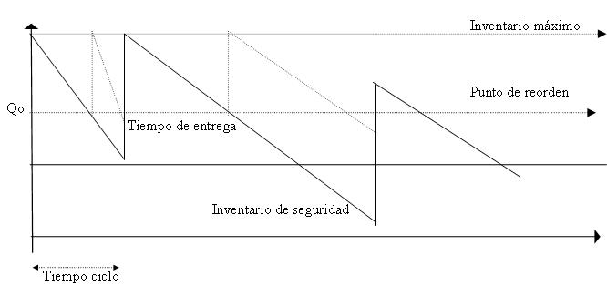

Fuente: (Bustamante, 2002)

### 2.12.2. Como se calcula el punto de reorden.

En la determinación de este sistema se emp*lean* las siguientes fórmulas:

1) Nivel de servicio:

**Figura 11. Nivel de servicio**

n.s.          (N – F)/N    X      100%

Fuente: (Bustamante, 2002)

Donde:

N         =          Número de pedidos anuales                  N   =   D / Qo

F          =          Faltantes de pedidos anuales

D         =           Demanda anual

Qo       =           Cantidad óptima a pedir

2) Inventario de Seguridad o I.S. ( b ):

**Figura 12. Inventario de seguridad**

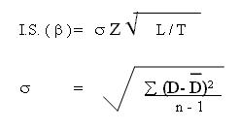

Fuente: (Bustamante, 2002).

            s          =          Desviación estándar

            Z          =          Valor de la tablas de la normal con respecto al nivel de servicio

            L          =          Tiempo de entrega, expresado en unidades.

            T           =          Tiempo considerado para el pronóstico expresado en unidades

3) Punto de reorden (P.R.):

***Figura 13. Punto de reorden***

P.R.     =         D (L) + I.S. ( b )

Fuente: (Bustamante, 2002).

4) Inventario Promedio (Ip):

**Figura 14. Inventario promedio**

Ip = Qo / 2       +  I.S. (b)

Fuente: (Bustamante, 2002).

5) Inventario máximo (Imax):

**Figura 15. Inventario máximo**

            Imax  = Qo + I.S. (b)

Fuente: (Bustamante, 2002).

# Capítulo III. Metodología

## 3.1. Tipo de investigación

Esta investigación será documental y de campo, y de tipo cuantitativa.

## 3.2. Herramientas a utilizar y métodos.

### 3.2.1. Supermercado

El sistema *Kanban* también se ha llamado el Método de Supermercado.

Supermercados y grandes tiendas de *retail* usan tarjetas de control para los productos donde existe importante información como el nombre del producto, el código de producto y la ubicación del producto en el almacén. En un supermercado las existencias de productos son los que necesita el cliente; están disponibles cuando el cliente los necesita y en la cantidad requerida.

### 3.2.2. Calculo de cantidades óptimas del *kanban*

Las cantidades optimas del *kanban* se calculan de acuerdo a los requerimientos diarios de la línea, sumado a un banco de seguridad en dado caso de que el surtimiento fallara; es decir, si la línea de producción ocupa veinticinco piezas de producto terminado diarias, y además de eso queremos tener un banco de material terminado de dos días, la cantidad optima del *kanban* serán tres días de inventario, es decir, setenta y cinco piezas terminadas en el rack del *kanban*, listas para usarse.

### 3.2.3. Entrenamiento del personal involucrado

* El personal recibirá capacitación sobre el uso del sistema *kanban* mediante:
* Diagramas de flujo de material
* Diagramas de retorno de la tarjetas
* Graficas de desempeño y eficacia del *kanban*
* Metodologías de trabajo mediante presentaciones en PowerPoint.
* Revisión y muestras de otros casos en los que se ha utilizado el *kanban* en otras empresas

### 3.2.4. Medición de eficiencia

Se medirá la eficiencia de cada sistema comparando el monto total en dólares por producto final y el nivel de inventario que tengamos, aquel que logre el resultado más eficiente será el más apto para implementación.

### 3.2.5. Costo de material

El costo de material será medido de la siguiente forma:

A cada tarjeta de pieza terminada se asigna una tarjeta que deberá representar la producción de este producto pero con material de reusó, de esta forma, se tendrá cierto número de tarjetas las cuales indicaran que el producto debe hacerse con material nuevo o material de reuso; con la medición del flujo de retorno de tarjetas podremos ver que en realidad se esté cumpliendo este porcentaje asignado; la asignación se hará en base a la meta de uso de material de reusó contra nuevo definida en los objetos al inicio del año fiscal.

# Capítulo IV. Análisis y discusión de resultados

## 4.1. Análisis de la demanda de cabezas

La demanda que veremos a continuación es la demanda semanal de cabezas, la utilizaremos para el cálculo del *kanban* de cabezas y creación de este así como para crear el programa de producción. La demanda se obtuvo al promediar el uso de cada parte cada semana durante 52 semanas.

Anexo tabla con uso semanal de cabezas:

**Tabla 1. Uso semanal de cabezas**



En base al uso semanal deberíamos tener un total de 180 cabezas disponibles, cada una con 3 semanas como tiempo de entrega como promedio.

Realizando una programa de producción; buscaríamos tener promedio de uso semanal por cada cabeza, multiplicado por el tiempo de entrega, esto para evitar faltantes en la línea de producción o con clientes externos durante esas semanas mientras que semana tras semana se recupera el inventario que se está usando, usando así también un inventario de seguridad de 1 semana.

Anexo tabla con análisis de requerimiento por programa de producción y monto en dólares con inventario disponible.

**Tabla 2. Requerimiento por programa de producción y monto en dólares**



Tomando en cuenta el uso semanal, hacemos un *kanban* de una semana de inventario disponible; esto nos ayudara a reducir el inventario y evitar stock de seguridad.

**Tabla 3. Requerimiento con kanban semanal**



Gráficamente; podemos ver que una gran diferencia en el inventario que tenemos mediante programa de producción contra el *kanban* por cada número de parte; por ejemplo nuestro ítem numero; mediante programa alcanzaríamos un inventario valorado en más de $16,000 USD mientras que por *kanban* tendríamos un poco menos de $ 6,000 USD.

**Figura 16. Comparativa de inventario entre kanban y programa de producción**

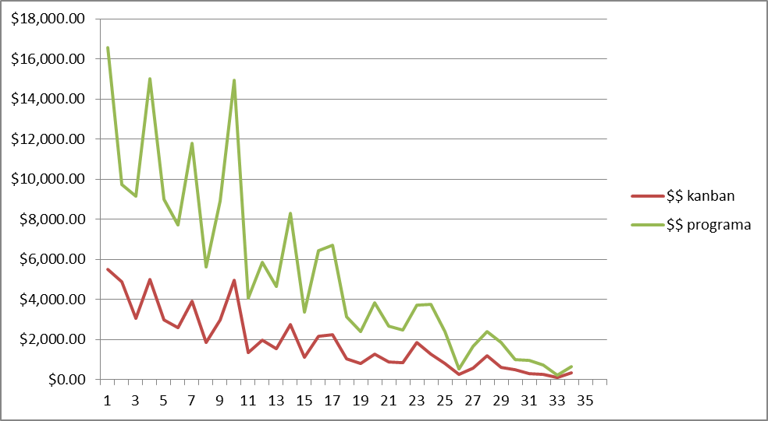

También analizando los inventarios totales por programa contra *kanban*, obtendríamos los resultados siguientes.

**Figura 17. Análisis de inventario total kanban contra programa de producción**

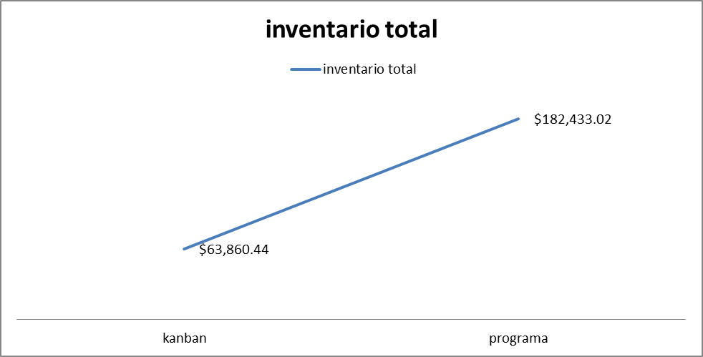

## 4.2. Análisis de programación de cabezas con base en la capacidad de línea

La línea de maquinados tiene una capacidad máxima de 450 piezas por semana, y una capacidad normal de 250 piezas por semana; lo cual sería nuestra restricción principal para la programación de 515 cabezas para maquinar.

Para poder manejar una programación adecuada, se reduciría el tiempo de entrega a 1 (una) semana menos para considerar el tener menos inventario también stock y al mismo tiempo un monto total menor; incluso podríamos ajustarlo a solo tener lo mínimo en stock lo cual sería a 1 semana para cada número de parte.

A continuación se anexa el análisis de variaciones al reducir la producción programada en semanas.

**Tabla 4. Análisis de variaciones con producción programada a 1 o 2 semanas**



Gráficamente, estos serían los resultados:

**Figura 18. Análisis de costos usando programa de producción**

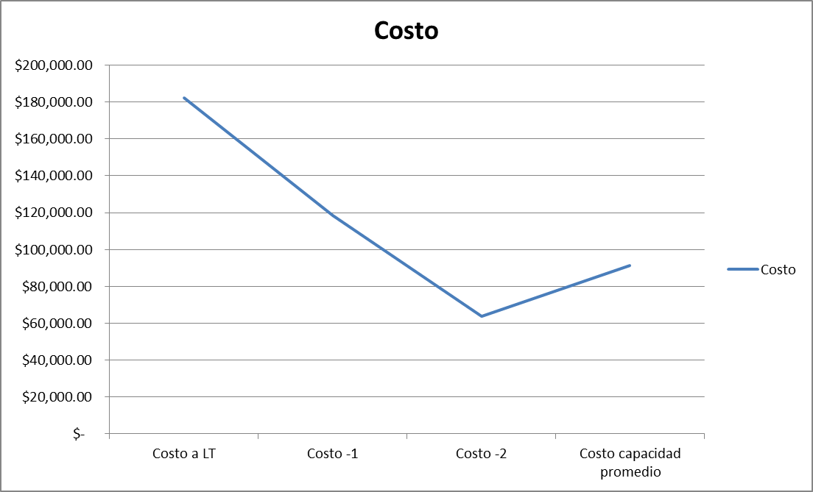

Tomando en cuentas las capacidades de la línea de producción:

**Tabla 5. Capacidades de línea de producción para programa de producción**



Si optamos por el programa de producción completo de 515 piezas, estaremos forzando la línea a más de un 206% de su capacidad; analizando la tabla anexa; vemos que la mejor programación es la de 257 piezas a la semana, ya que de esa forma podemos obtener el 100% de la capacidad de cabezas forzándola solo un 3% más de su capacidad. Si la línea solo produjera lo programado para cumplir con un uso semanal tendríamos un desperdicio del 28% de la capacidad de la línea, lo cual influye en nuestros costos de mano de obra además de que desperdiciaremos capacidad instalada.

Nuestro punto óptimo sería una programación de 257 cabezas en promedio para mantener la línea funcionando al tope de su capacidad sin forzarla y asimismo mantener un inventario aceptable que nos pueda cubrir una semana y media de producción.

## 4.3. Ajuste de *kanban* de acuerdo a inventarios óptimos.

El ajuste en el *kanban* de cabezas se hará de acuerdo a los inventarios mínimos que debemos de tener disponibles para poder mantener la producción de uno o dos días sin parar la línea de producción. Se calcularon los siguientes inventarios en base al uso semanal:

**Tabla 6. Inventarios mínimos con kanban**



**Tabla 7. Inventarios mínimos con kanban ajustado**



Gráficamente lo veríamos de esta forma:

**Figura 19. Análisis de inventario usando kanban.**

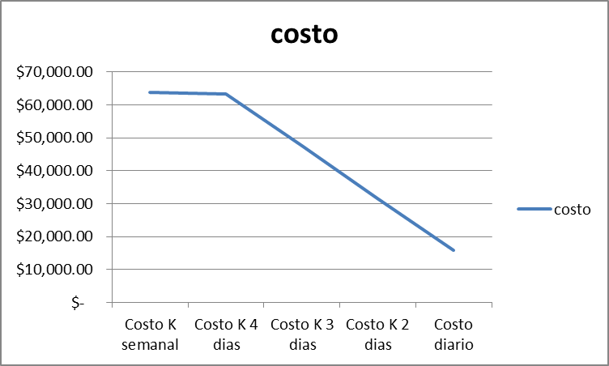

Analizando los datos obtenidos, vemos que acarreamos un inventario mínimo si mantenemos solo un *kanban* diario disponible, sin embargo, en una planta que remanufactura motores, la cual depende de una demanda automotriz muy variante; tener un inventario bajo puede significar paros de línea lo cual se traduciría en ordenes retrasadas y reclamaciones del cliente; por lo cual la p*rop*uesta seria mantener por lo menos 3 días en inventario.

Al tener 3 días en inventario, solo cargaríamos con $ 47,000 USD aproximadamente, en lugar de los $63,000 USD que nos daría si tuviéramos toda la semana disponible de inventario. Además, como se vio anteriormente la capacidad normal de línea es de 250 piezas por semana, por lo que si mantenemos 3 días de *kanban*, tendríamos una producción de 264 cabezas por semana aproximadamente si el *kanban* se rellenara dos veces por semana en caso de cualquier variante como máximo; pero ocuparíamos la línea trabajando a un 50% de su capacidad normal durante 3 días para obtener las 132 cabezas que ocupamos en nuestro *kanban* optimo; lo cual nos da el 100% de su capacidad si trabajara los 6 días de la semana.

### 4.3.1. Comparación de resultados entre *kanban* óptimo y programa de producción balanceado

Los resultados obtenidos son los siguientes:

*Kanban* optimo:

**Tabla 8. Kanban Óptimo**



Programa de producción balanceado:

**Tabla 9. Programa de producción balanceado**



Comparando el costo entre los dos sistemas:

**Figura 20. Análisis de costo entre programa y kanban ajustado a 3 días**

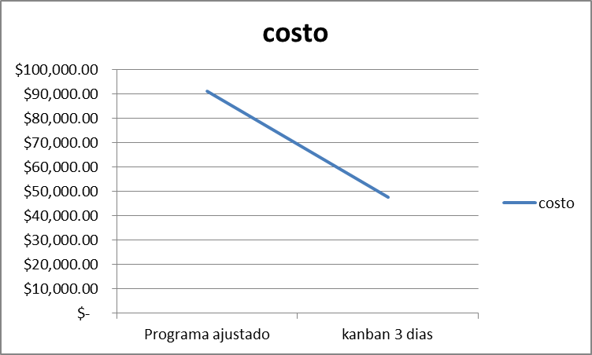

Comparando inventario en piezas disponibles:

**Figura 21. Comparativa de cantidad de piezas entre kanban y programa ajustado a 3 días**

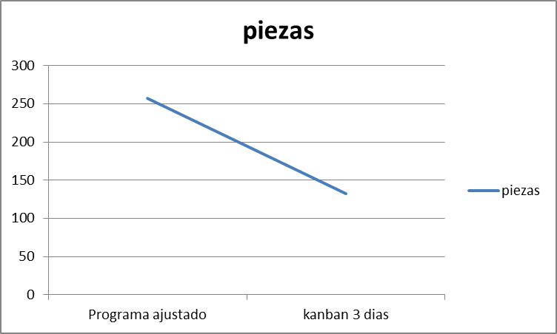

Utilizando el programa de producción tendremos un inventario de $91K USD, el cual lo podemos reducir hasta $47K USD, utilizando las herramientas del *kanban*, el riesgo que corremos es que se tendría una línea de producción muy esbelta con tan solo inventario para menos de 5 días, lo cual requerirá un entrenamiento adecuado para la gente y mejoras en los flujos de movimiento de materiales.

Por otra parte, el número de partes que tendremos también se reducirá utilizando el *kanban*, lo cual nos dará ahorros en el costo por almacenaje y espacios libres para poderlos ocupar con otros materiales.

## 4.4. Análisis de programación en base a EOQ.

A continuación se anexa la tabla de datos de los números de parte a analizar:

**Tabla 10. Análisis de números de parte ara EOQ**



Anexo costo de producción de cada número de parte:

**Tabla 11. Costo de producción para números de parte para análisis de EOQ**



Anexo demanda anual, costo de almacenar y producción anual total.

**Tabla 12. Demanda anual, costo de almacenar y producción anual total para EOQ**



Utilizando la fórmula de lote económico se obtienen los siguientes resultados:

**Tabla 13. Resultado para EOQ**



También obtenemos las corridas de producción al año, la duración de corridas de producción, el nivel máximo de inventario por cada número de parte y el costo total usando EOQ.

**Tabla 14. Costo total usando EOQ**





Usando EOQ, tendríamos un inventario OH de 2330 piezas, lo que nos representa $102 K USD aproximadamente, utilizando la fórmula para calcular el costo por mantener el inventario en el método de EOQ.

También tendríamos 112 corridas de producción al año, con una duración de 78 días totales.

Calculando el nivel máximo de inventario, deberíamos tener solamente 2240 piezas, con lo cual se reduciría el costo por mantener el inventario en $95 USD solamente.

### 4.4.1. Comparación de resultados entre *kanban*, programa de producción y EOQ.

**Tabla 15. Resultados finales en costo total**



**Figura 22. Comparativa de costos finales entre kanban, programa de producción y EOQ**

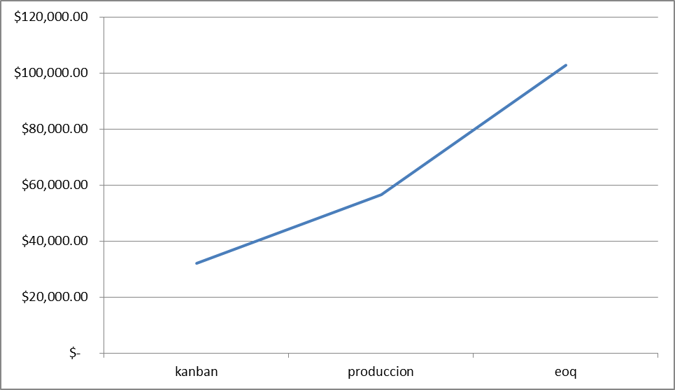

El costo por tener inventario al EOQ es el más alto comparado al costo por *kanban* o programa de producción, de igual forma, la cantidad en niveles de inventario es mucho mayor, por lo cual tendremos más costos de almacenaje.

Comparando inventarios:

**Tabla 16. Comparación de inventarios entre kanban, programa de producción y EOQ**



**Figura 23. Comparativa de inventarios entre kanban, programa de producción y EOQ**



El inventario más alto lo tendremos utilizando el método de EOQ con 2240 piezas si llegáramos a mantener el mínimo de inventario.

Esto nos va a afectar mucho en el costo de almacén y nos quitara espacio para otras partes que también necesitamos tener almacenadas.

## 4.5. Análisis de programación en base *ROP*

Anexo tablas con datos iniciales:

**Tabla 17. Datos iniciales para ROP**





Usando el método de *ROP*, tendremos un máximo de 658 cabezas, lo que nos cubrirá 3.72 semanas de inventario, esto va a representar $233 K USD, como inventario OH.

Del inventario total que tendríamos, 144 cabezas serian para cubrir nuestro stock de seguridad.

Calculando el inventario promedio y el nivel máximo de inventario, tendríamos:

* 161 piezas en total como inventario promedio.
* 178 piezas como inventario máximo
* Costo de $57K USD aprox. por mantener el inventario promedio.
* Costo de $63K USD aprox. por mantener el inventario máximo.

La desventaja de mantener el nivel de inventario en base al promedio o al máximo, es que estamos muy por debajo del punto de reorden calculado, lo cual nos va a ocasionar faltantes en la línea de producción.

Anexo tabla de datos:

**Tabla 18. Análisis de costos comparando nivel de inventario**



### 4.5.1. Comparación de resultados entre *kanban*, programa de producción, EOQ y *ROP*.

**Tabla 19. Comparativa de costo total entre kanban, programa de producción, EOQ y ROP**



**Figura 24. Comparativa de costo total entre kanban, programa de producción, EOQ y ROP.**



Utilizando el *ROP*, tendríamos el costo por inventario más alto de los cuatro métodos de programación, llegando a superar los $230K USD de inventario.

Comparado con el *Kanban*, el *ROP* parece una opción poco viable para programar las partes que necesitamos, ya que tenemos una diferencia de más de $150K USD al momento de usar el método del *ROP*.

**Tabla 20. Comparativa de inventario final entre kanban, programa de producción, EOQ y ROP**



**Figura 25. Comparación de inventarios finales entre kanban, programa de producción, EOQ y ROP**



En la parte de número de piezas a tener de inventario, tenemos una ventaja muy amplia contra el método del lote mínimo, teniendo una disminución de más de 1500 piezas en inventario al cambiar a *ROP*.

Por otra parte, el *ROP* no supera al *Kanban* en cuanto a piezas en inventario; con el *Kanban*, tenemos menos de la tercera parte en inventario terminado almacenado, ahorrando en costos de espacios, además de tener más espacio disponible para poder almacenar otros componentes.

## 4.6. Análisis de resultados.

Comparando los dos sistemas, el resultado con el uso del *kanban* a 3 días es mejor para una planta automotriz con el uso de *lean* *manufacturing*; mantenemos un inventario mínimo de $47,000 USD contra el inventario de $91,000 que tendríamos con el programa balanceado.

Usar el *kanban* sobre un programa de producción representa grandes mejoras para esta línea de producción, ya que reduce el inventario terminado y el inventario en proceso, así como se tiene un control visual relativamente sencillo que requiere poco entrenamiento.

El uso de un programa de producción puede implementarse en caso especiales en los que se tienen requerimientos personalizados de los clientes, para de esta forma entregar el producto en tiempo.

# Capítulo V. Conclusiones

# 5.1 El uso de cada sistema tiene ventajas y desventajas.

## 5.1.1. *Kanban*:

* 1. El uso de *kanban* supone un entrenamiento a las líneas de producción sobre manufactura esbelta así como la coordinación de movimiento de materiales y el entrenamiento de los mismos para el movimiento de las cabezas y cumplir con la responsabilidad de dar a tiempo la señal del vacío en el *kanban*.
  2. Al ser un *kanban* de 3 días, necesitamos tiempos de respuesta muy exactos, los cuales si no se cumple, pueden ocasionar faltantes y a su vez paros de línea.
  3. Se tiene un inventario mínimo, los conteos cíclicos son más fáciles, se ahorra en espacio en almacén evitando así costos innecesarios, y al mismo tiempo la línea es flexible en cuanto a productos que queramos producir, puesto que al producir en lotes mínimos, podemos solicitar el siguiente bien de una forma casi inmediata y también obtenerlo de una forma muy rápida.
  4. Se tiene como desventaja que si no se le da un seguimiento adecuado, al tener un stock mínimo de inventario, se pueden tener faltantes y por consiguiente paros de línea.
  5. También hay que considerar que la cultura mexicana no está adecuada a usar *kanban*, ya que en la mayoría de las plantas de producción se utiliza un programa de producción y los operarios no están entrenados para mantener inventarios tan bajos y estar al tanto de que de ellos depende la producción y que los cambios de producto se hagan en tiempo.
  6. Se tiene un riesgo mayor al mantener el mínimo stock disponible, ya que al mínimo error, se puede perder la secuencia de producción y podemos obtener bienes que no necesitamos, además de que puede ser fácil confundir las tarjetas usadas para la producción y causarnos bienes que no ocuparemos o embarcaremos al cliente.

## 5.1.2. Programa de producción:

* 1. Al usar un programa de producción robusto tenemos inventario para cubrir la producción más de una semana, lo cual nos ayudaría a evitar faltantes y paros de línea, asimismo podemos dedicar la producción de semanas entrantes a otros bienes mientras que estos se consumen o se embarcan al cliente, lo cual nos puede dar mucha seguridad para cumplir nuestros compromisos de embarque.
  2. El tiempo de respuesta de la línea de producción es prácticamente nulo puesto que se trabaja en base a un programa y a un inventario de una semana y media por lo cual puede ser más seguro si no se tienen cambios de producto o si no se requiere una línea de producción flexible; esto también nos ahorrara errores al momento de producir ya que solo se mantendrán en producción los bienes que se entregan a principio de semana y no habrá otros cambios a menos que sea necesario.
  3. En desventaja tenemos que, tenemos un inventario alto, lo cual significa más gastos en movimiento de materiales, almacenamientos y carga de inventario en cuanto a costo; asimismo se es más p*rop*enso a fallar en los inventarios cíclicos; también podríamos tener pérdidas de material al tener un inventario alto en almacén; todo esto ocasionándonos un impacto alto al momento de hacer los cierres financieros de año. También cabe señalar que la inflexibilidad del programa de producción es una barrera, puesto que si entra un requerimiento especial a mitad de la semana, será difícil producirlo y tendremos que parar otros productos para que el nuevo producto salga de la línea.

## 5.1.3. Lote óptimo de producción:

* 1. Podemos tener un inventario mayor con un aumento en el costo no tan alto como lo tendríamos manejando el mismo costo y niveles de inventario con *kanban* y programa de producción.
  2. El modelo es dinámico y encadenado a las variables de lote económico a pedir y costos de producción, por lo cual nos afecta a una forma de 360 grados e impacta en toda el área de manufactura, ya que si reducen nuestros costos de producción, reducirá nuestro coste de inventario.
  3. No se requieren gastos extras en el entrenamiento del personal para su implementación.
  4. Como desventaja, para los niveles de producción que manejamos, se tiene que tener un almacén muy grande para poder almacenar las cantidades que nos arroja el lote económico; lo cual nos afectara en costo de almacenaje y en espacio para otras partes que debemos almacenar; además de que tener un inventario tan alto nos puede ocasionar perdidas de material, robos y faltantes, lo cual afectara financieramente a la empresa.

## 5.1.4. Punto de reorden:

* 1. La planeación se hace automática y se ajusta semana tras semana de acuerdo a nuestra demanda semanal; lo cual permite estar libres de errores humanos, solo se tienen que considerar los cambios de demanda semanal y el uso de las partes para ajustar los parámetros a los que se producirán los lotes.
  2. El seguimiento es mucho más fácil puesto que solo se debe seguir al número p*rop*uesto a producir por el sistema, siempre y cuando los parámetros del sistema sean correctos.
  3. Se tiene mejor control del inventario ya que se puede lograr una producción muy estable de acuerdo al histórico que tengamos, solo tendremos cambios cuando la demanda no sea estable y tendremos que cambiar los parámetros del sistema.
  4. Como desventaja, el punto de reorden puede fallar cuando tenemos un incremento de demanda ya que aunque tengamos el stock de seguridad definido; basados en un historial, el aumento en la demanda de la industria automotriz muchas veces es muy dramático; de igual forma si no se le da seguimiento continuo al sistema y no lo actualizamos, nos afectara al momento de seguir los datos que nos arroja ya que estaremos produciendo con datos viejos que ya no nos servirán.
  5. Desventaja, se pueden producir piezas que tienen solo un evento de demanda, pero al ser punto de reorden, se producirá una vez más para poderlo cubrir, de esa forma tendremos un bien que será un exceso en el futuro, todo esto se puede evitar si actualizamos los datos del sistema continuamente.
  6. Desventaja, cuando se tienen órdenes especiales; al manejarse como histórico, el punto de reorden no aplicara, por lo que se tendrá que hacer una mezcla de producción basándose en un programa de producción para partes especiales.

# 5.2 Comparativa entre sistemas:

Una vez visto estos puntos, podemos llegar a la resolución de que a largo plazo, invertir en el desarrollo de un *kanban* sería lo más ap*rop*iado para una planta de re manufactura; basándonos en inventario disponible, costos de almacenamiento, y costo de inventario.

El uso del lote económico de producción requerirá de un espacio muy grande de almacenaje para poder mantenerlo; el punto de reorden nos puede provocar molestias con el cliente ya que algunas ordenes especiales pueden no programarse ya que se usa el histórico para hacer la programación; el programa de producción es la opción más viable como sustituto del *Kanban* ya que nos puede dar un punto medio entre mantener un inventario aceptable con un costo bajo.

En conclusión final, el *Kanban* es la mejor opción.

# Bibliografía

Alfonso García Cantú. Almacenes, Planeación, Organización y Control. (2012)

Arturo Bustamante Rodriguez. Administracion de operaciones 1. 2002, Mexico. Recuperado de:

<http://148.204.211.134/polilibros/portal/polilibros/P_Terminados/admon-operac-Bustamante/polilibro/inicio/caratula.htm>

(2014, 04). Almacen de Materias Primas. BuenasTareas.com. Recuperado 04, 2014, de <http://www.buenastareas.com/ensayos/Almacen-De-Materias-Primas/51218009.html>

Ballou, R. (1991). Logistica Empresarial. Madrid.

Buffa. (1992). Administracion de la produccion y operaciones. Mexico: Limusa.

Cespon, C. y. (2003). Administracion de la cadena de suministro. Tegucigalpa.

Everett, E. y. (1991). Administracion de la produccion y operaciones. Mexico: Prentice Hall.

Ferrero, A. (1998). Organizacion y Administracion de empresas. Mexico .

Fillipini, R. (1998). Sequences of operational imrpovements, some empirical evidence. Londres.

Guajardo C. Gerardo. Contabilidad Financiera. México, 2da. Ed. Editorial McGraw-Hill, 1995.

GerenciaIndustrial.com. (2010). www.gerenciaindustrial.com. Recuperado el 2010, de http://www.gerenciaindustrial.com/ampliarNota.php?id=139

Hines, P., & Jones. (1999). Value Stream Managment, strategy and excellence in supply chain. Londres.

Julio Juan Anaya Tejero. Logistica integral, la gestion operativa de la empresa. Tercera edicion 2007. Madrid, España.

Logistica, transporte y almacenaje 2012. Recuperado de <http://www.luismiguelmanene.com/2012/06/21/logistica-transporte-almacenaje-y-manutencion/>

Modelo LEP sin faltante 2011. Recuperado de <http://invopsii.blogspot.mx/2011/06/modelo-lep-sin-faltante.html>

Rubiano, O. (2003). Mejora del Rendimiento Operativo y Financiero de las Cadenas de Suministro mediante el uso de las herramientas de colaborarion y competitividad. Colombia.

Toyota. (2008). www.toyota.com.ar. Recuperado el 2011, de http://www.toyota.com.ar/about_toyota/Suministro_2.asp

productionlines.blogspot. (2008). productionlines.blogspot. Recuperado el 2011, de http://productionlines.blogspot.com/

Pymex (2013) Cómo crear un plan maestro de producción. Recuperado de:

<http://pymex.pe/pymes/estrategias-de-crecimiento/como-crear-un-plan-maestro-de-produccion-parte-1>

Urbina Perez, O. (2001). Flexibilidad organizativa y relacion entre JIT y calidad total. España.

# ANEXOS

**Anexo 1. Producción de cabezas con kanban**



**Anexo 2. Producción de cabezas con programa de producción**



**Anexo 3. Información de cabezas para análisis comparativo**



**Anexo 4. Costo por unidad e inventario disponible de cabezas para estudio**



**Anexo 5. Monto en dólares en inventario para kanban y programa de producción**



**Anexo 6. Datos para análisis de ROP**



**Anexo 7. Datos para análisis de ROP**



**Anexo 8. Resultados después de análisis con EOQ**

